29. 3. 2021
MALUJEME S PICASSEM!
Tento týden budou třídy tvořit ve znamení kubismu a Pabla Picassa.
Jednou z forem vyjádření kubistů bylo propojení pohledů na tu samou věc z vícero úhlů. I my si to dnes vyzkoušíme, a sice na autoportrétu! Neboj, půjde spíše o malbu. Namalujeme jeden obličej ze dvou pohledů!
Nechci a nežádám ani věrné zachycení Tvé podoby, jde spíše o hru o schematické zachycení, znázornění obličeje ze dvou pohledů.
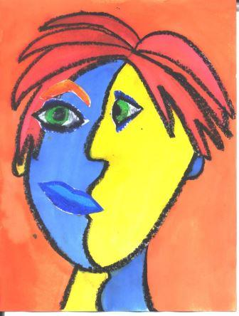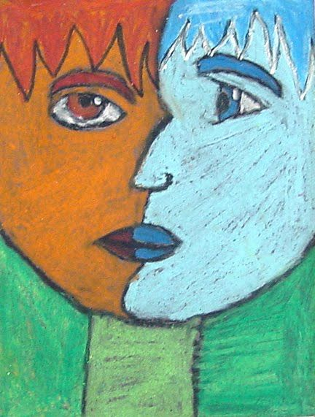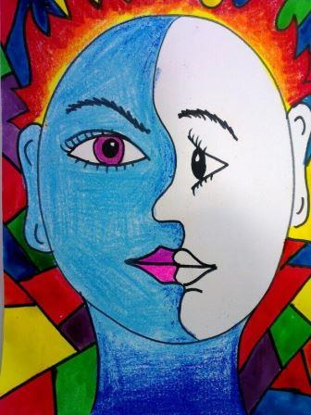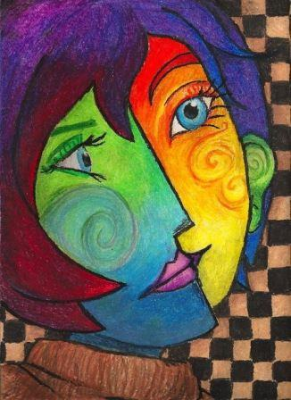
Připrav si A4 (škoda ve třídě by to byla A3), ale takhle budeš mít věci lépe pod kontrolou.
Tužkou rozpůlíš jak šířku, tak i výšku čtvrtky a najdeš střed papíru. Začni čelem a nosem. Nos bude uprostřed čtvrtky a pak pokračuj podle kresebného návodu. Jen s tím, že se přece jen malinko pokus zachytit Tvoji podobu profilu.
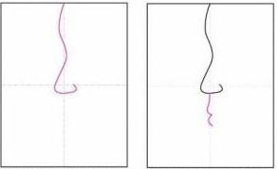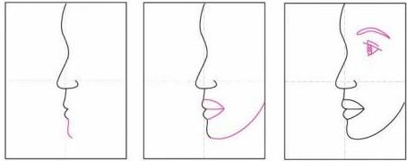
Pak dokresli obličejové vajíčko. Kreslíme stále co nejjednodušeji – schematicky! Nakresli jen jedno oko a půl pusy. Oči i pusu logicky do stejných výšek!
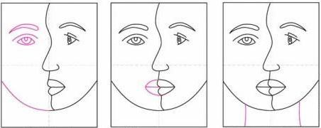
Barvy můžeme volit velmi netradiční, to nechám na Tvém vkusu.
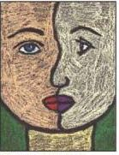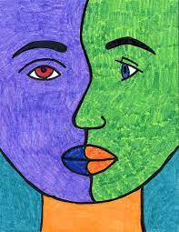
Tady máš ukázky pojetí dvou zcela odlišných maleb na předešlém rozkresu. To nalevo je mastný (olejový) pastel, to napravo je . . . překvapivě fixka. Po domalování, můžeš černou barvou dodělat kontury obličeje. Většinou to pomáhá oddělit barevnosti od sebe, ať vyniknou barvy každá zvlášť a neovlivňují se.
Jsem zvědav na Picassy z růžičky. Z každého úkolu vybírám na výstavu do KC ZAHRADA, Picassů tam určitě pár chci.
Příjemnou malbu,
O. Tragan,

